MARÇO

Acre participa do 17º Fórum de Governadores da Amazônia Legal no Amapá
Da Redação
26.03.2019 16:22
Atualizado 27.03.2019 às 11:25
Nos dias 27, 28 e 29 de março o Amapá sediará o 17º Fórum de Governadores da Amazônia Legal. O evento contará com a participação dos chefes de estados do Acre, Amapá, Amazonas, Maranhão, Mato Grosso, Tocantins, Roraima, Pará e Rondônia, para discutir assuntos de interesse unânime da região.
Do Acre estarão presentes o governador Gladson Cameli, o secretário de Meio Ambiente Israel Milani e o diretor do Instituto de Mudanças Climáticas, Carlito Cavalcanti.
A discussão do Fórum será dividida em quatro Câmaras Técnicas: Comunicação Pública; Consórcio Interestadual; Meio Ambiente e Desenvolvimento Sustentável e, Segurança Pública. Participarão do debate técnicos, secretários e procuradores dos nove estados.
No primeiro dia, 27, os nove estados membros apresentarão as oportunidades, desafios, necessidades e prioridades de cooperação e de intercâmbio dos Estados para o desenvolvimento de baixas emissões. Na ocasião, os Representantes dos Estados Membros da Força Tarefa dos Governadores para o Clima (GCF) o Secretariado Global do GCF, Coleen Scanian Lyons vai falar sobre o contexto global do GCF, avanços, desafios e oportunidades, além de assuntos da próxima reunião anual.
No dia 28, na Câmara de Meio Ambiente do Acre, que tem como foco a Força Tarefa GCT-TF, participará de duas mesas temáticas. A primeira, sobre Instrumentos Financeiros para o Desenvolvimento de Baixas Emissões, apresentando o Projeto Rem no estado e a terceira sobre as parcerias com os Povos Indígenas de Comunidades Locais, com relatório do Encontro Indígena do Acre de 2018.
O tema que deve centralizar os debates nas câmaras é o Consórcio Interestadual de Desenvolvimento Sustentável da Amazônia Legal Para a sua regulamentação, o Consórcio precisava passar pelas fases de elaboração de estatuto, publicação e ratificação legal pelas Assembleias Legislativas de cada estado. Todas essas etapas já foram cumpridas. E agora, os governadores vão deliberar de que forma irão atuar a partir do funcionamento do Consórcio e elaborar a Carta de Macapá com o resultado das discussões das Câmaras Técnicas.
Esta será a terceira vez que o estado do Amapá sedia o encontro. O objetivo do fórum é discutir propostas comuns de desenvolvimento sustentável, que possam ser implementadas pelos nove estados que compõem a região.
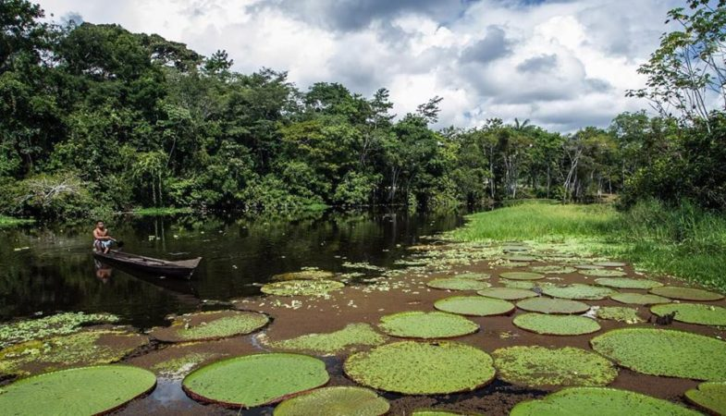
Fórum vai reunir governadores para discutir desenvolvimento sustentável para os estados da Amazônia Legal. (Foto: Diego Gurgel/Secom)
Ao final de cada encontro, os governadores elaboram uma carta contendo as principais demandas comuns a todos os estados, a fim de que as reivindicações sejam evidenciadas à sociedade civil e Poderes constituídos. São criadas Câmaras Técnicas para se discutir os temas.
O Acre sediou, pela primeira vez, em outubro de 2017, a 16ª edição do Fórum de Governadores da Amazônia Legal, quando estiveram presentes além de governadores dos noves estados que integram a Amazônia Legal – Acre, Amapá, Amazonas, Maranhão, Mato Grosso, Pará, Rondônia, Roraima e Tocantins – e equipes técnicas de governo, governadores do Peru e da Bolívia, e do Ministério do Meio Ambiente da Colômbia.
A participação de representantes dos outros três países sul-americanos se justificou pela pauta em comum que Brasil, Peru, Bolívia e Colômbia têm em áreas como meio ambiente e segurança.

http://www.agencia.ac.gov.br/acre-participara-do-17o-forum-de-governadores-da-amazonia-legal-no-amapa/

Economia

Potencial do Acre para o agronegócio é discutido em workshop
Mágila Campos
14.03.2019 9:24
Atualizado 14.03.2019 às 10:32
O governo do Estado do Acre trabalha para criar um modelo de desenvolvimento econômico voltado para o agronegócio que gere renda e mantenha a floresta preservada. E para ajudar nesse processo foi ofertado essa semana a gestores, ONGs, empresários e produtores um workshop sobre as perspectivas do agronegócio de baixas emissões, com o especialista em agronegócio, João Shimada. O encontro ocorreu na Federação da Agricultura e Pecuária do Estado do Acre (Faeac), nos dias 12 e 13.
De acordo com o palestrante, a ideia é criar um modelo de desenvolvimento sustentável aliado ao agronegócio. Durante as discussões, Shimada lembrou que não existe uma fórmula pronta para esse novo método produtivo. Que o diálogo com os diferentes segmentos do ramo é uma estratégia para “criar um modelo de desenvolvimento sustentável, que possa aliar a preservação ambiental com o agronegócio, e que isso gere riqueza para a região”.
“O modelo tem que ser criado coletivamente e tem que atender as necessidades da região. É a partir dessas discussões iniciais que vamos chegar no modelo que vai trazer crescimento econômico, melhoria de qualidade vida, bem-estar social e, ainda, manter, valorizar e agregar valor a floresta”, ressalta Shimada.
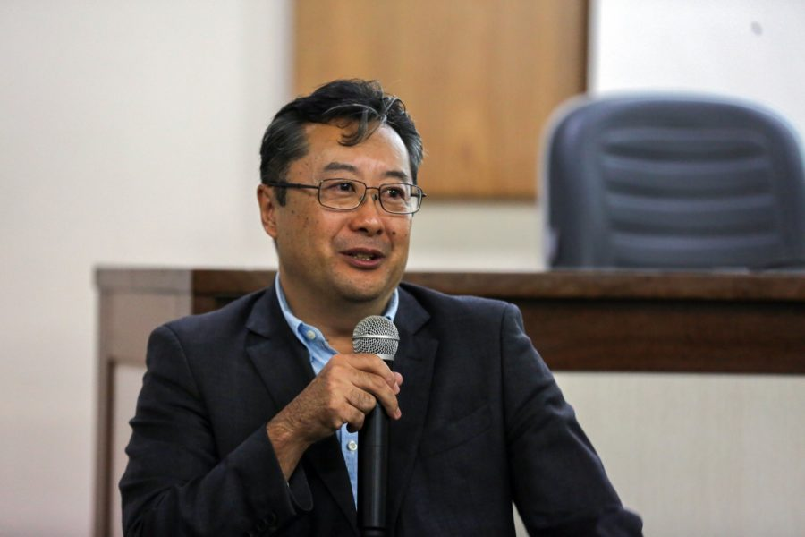
João Shimada é especialista em commodities internacionais e pesquisador do Earth Innovation Institute (Foto: Marcos Vicentti)
Shimada destacou que o Acre tem uma vocação natural para a agricultura que precisam ser discutidos com especialistas, pesquisadores e produtores a melhor cultura para a região levando em conta fatores como o clima e o solo, a exemplo de outros estados brasileiros.
“Os estados do Norte do Brasil, assim como o Centro-Oeste, têm uma vocação natural para a agricultura, isso é inegável. Exemplos são os estados de Rondônia e Mato Grosso. A ressalva é qual o modelo, porque quando analisamos cada estado desse isoladamente vemos que tem um modelo de agronegócio e uma cultura diferente, apropriado para aquela região”, salienta.

Desafios para tornar o Acre produtivo
O secretário de Meio Ambiente do Acre, Israel Milani, disse que o encontro faz parte das estratégias do governo para fortalecer o agronegócio, tornar o Acre produtivo e agregar valor a floresta. “Não adianta só o Acre produzir, é preciso também vender e agregar valor ao meio ambiente, com produção sustentável e agricultura de baixo carbono”, destaca.
Milane destacou ainda que o workshop é resultado da ação conjunta das secretarias de Meio Ambiente (Sema), Planejamento (Seplan) e o Instituto de Mudanças Climáticas (IMC). Foi promovido com o intuito de fazer um nivelamento entre as estruturas do governo e a sociedade civil. “Precisamos encontrar formas de agregar valor aos nossos produtos e avaliar quais mercados podemos alcançar”.

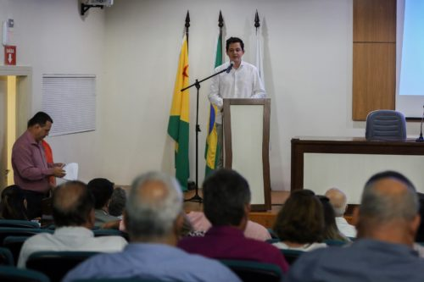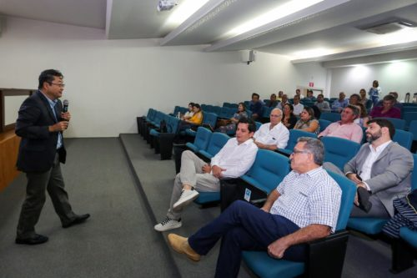
http://www.agencia.ac.gov.br/potencial-do-acre-para-o-agronegocio-e-discutido-em-workshop/

Governo

Economia de baixo carbono do Acre é tema de entrevista a site americano
Jairo Carioca
12.03.2019 11:17
Atualizado 12.03.2019 às 16:03
O secretário de Meio Ambiente, Israel Milani, o diretor do Instituto de Mudanças Climáticas (IMC), professor Carlito Cavalcanti, e a coordenadora da Comissão Estadual de Validação e Acompanhamento (Ceva), Adelaide de Fátima, foram entrevistados no final da tarde desta segunda-feira, 11, por jornalistas do site ProPublica, uma instituição sem fins lucrativos com sede em Nova Iorque.
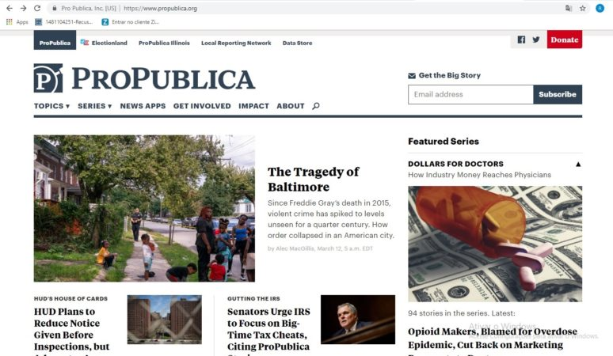
Capa principal do site ProPublica; jornalistas da instituição, reconhecida mundialmente por abordar temas como violência e meio ambiente, estiveram no Acre (Foto: Print ProPublica.org)

A entrevista aconteceu na sede da unidade Central de Geoprocessamento e Sensoriamento Remoto do Estado do Acre, anexo da Fundação de Tecnologia do Acre (Funtac), com tradução simultânea para o inglês feita pela jornalista Paula Moura. Ela estava acompanhada da colega, Lisa Song, ambas do ProPublica.
Entre os questionamentos feitos pelas jornalistas esteve a exigência de posicionamento do Estado entre os que são defensores do REDD+ e os que se apresentam contra a política de baixa emissão de carbono e, ainda, o status atual do IMC no Acre. As jornalistas estão produzindo um material sobre a economia de baixo carbono. O Acre foi a primeira jurisdição do mundo a implementar um arcabouço legal e institucional para REDD+. O site ProPublica, premiado mundialmente, quer aprofundar o debate sobre o programa REM.
Milane afirmou existir uma determinação do governador Gladson Cameli pelo retorno do instituto como autarquia, dentro do entendimento da importância do sistema de incentivos a serviços ambientais. “Ocorreu uma fusão de secretarias. O IMC não perdeu sua finalidade. A iniciativa fez parte da Lei Complementar nº 355 que estabeleceu a nova estrutura de governo para reduzir gastos e integrar a fiscalização, que é redução de desmatamento e fortalecer os órgãos”, explica o secretário. Ainda de acordo Israel Milani existe avanço no debate junto a equipe econômica e de controle da nova gestão. Ele reconheceu o verdadeiro papel do instituto pela importância internacional do REDD+ jurisdicional.
Carlito Cavalcanti, presidente do Instituto de Mudanças Climáticas: “Proposta do governo é aumentar a produtividade e melhorar a qualidade de vida, utilizando áreas já desmatadas” (Foto: Diego Gurgel/Secom)
O diretor do IMC, professor Carlito Cavalcanti, afirmou que o Acre já tem uma posição sobre o REDD+ desde 2012 quando passou a receber recursos aplicados em ações para aumentar a produtividade em áreas já abertas, subprogramas indígenas, produção familiar, extrativismo e pecuária diversificada. Ainda de acordo Cavalcanti, “a proposta do governo é realmente aumentar produtividade e melhorar a qualidade de vida dos beneficiários desses recursos”, explicou o diretor.
Adelaide de Fátima, que hoje coordena a Comissão Estadual de Validação e Acompanhamento (Ceva), destacou que o Acre se tornou referência nesse modelo ambiental com experiências que deram resultados. Ela falou da importância na busca de conhecimentos de como foram feitos os aportes financeiros no passado para que as próximas decisões de governo sejam acertadas e beneficiem realmente quem precisa.
“A participação da sociedade civil na fiscalização da aplicação desses recursos é fundamental, esse modelo deve ser seguido por demais unidades da federação que passam a implementar a política do REDD+ em suas economias”, diz Fátima.
A gerente da Ceva foi convidada pela equipe de reportagem do ProPublica para visitas nos projetos de manejos da Floresta Estadual do Antimary (Bujari) e a Reserva Extrativista Chico Mendes (Brasileia).
A cidade de Xapuri faz parte do roteiro de trabalho das jornalistas Lisa Song e Paula Moura durante toda esta terça-feira, 12.

http://www.agencia.ac.gov.br/economia-de-baixo-carbono-do-acre-e-tema-de-entrevista-para-premiado-site/

Geral

Governador em exercício garante reencontro do Acre com vocação produtiva
Jairo Carioca
12.03.2019 10:09
Atualizado 13.03.2019 às 9:08
O governador do Estado do Acre em exercício, Wherles Rocha, disse na tarde desta segunda-feira, 11, na Casa Civil durante encontro com o especialista em agronegócio João Shimada, que “o Acre vive um momento de reencontro com sua vocação produtiva”.
“Um dos melhores lugares para que essa aliança de desenvolvimento, produção agrícola e sustentabilidade aconteça é o Acre. Aqui temos aptidão, clima, solo e preservação. O desafio é construir um projeto de governo pensando mais amplo e agregando valor de produção. Transformar o selo verde em recursos”, garantiu Shimada.
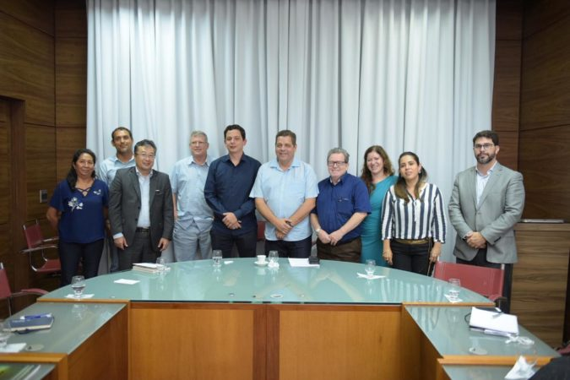
Governador em exercício, Wherles Rocha, com secretários, técnicos, executivos e pesquisadores em Meio Ambiente (Foto: Secom)
A convite do diretor do Instituto de Mudanças Climáticas (IMC), professor Carlito Cavalcanti, o especialista em agronegócio João Shimada apresentou para os secretários de Meio Ambiente, Israel Milani, o secretário de agricultura, Paulo Wadt, o controlador-geral do Estado, Oscar Abrantes, a pesquisadora Elsa Mendoza, do Earth Innovation Institute (Instituto Inovação da Terra), a coordenadora da Comissão Estadual de Validação e Acompanhamento (Ceva), Adelaide de Fátima, e para o procurador ambiental Érico Pires Barboza, o novo paradigma da sustentabilidade e as oportunidades desse vetor da economia através da redução das emissões por desmatamento e degradação florestal, o REDD+.
A agenda ambiental envolvendo a equipe de produção da gestão Gladson Cameli começou pela manhã na sede da Secretaria de Meio Ambiente (Sema). O IMC quer uniformizar as informações junto ao setor produtivo sobre casos de sucesso na agricultura de baixa emissão de carbono, aperfeiçoando as linhas de créditos internacionais na execução da segunda fase do REM. “Essa é uma política global. O mercado consome produtos com valor agregado. Essa é uma tendência mundial onde investidores, bancos, produtores se voltam para acompanhar a demanda” disse Carlito Cavalcanti.
Para o secretário de agricultura, Paulo Wadt, passados vinte anos de um modelo falido “o Acre não pode mais errar”. Ao citar a quebra de paradigmas, o secretário destacou que os recursos viabilizados através da redução das emissões de carbono precisam chegar na ponta e promover melhorias na qualidade de vida dos beneficiários” acrescentou wadt.
Israel Milani destacou o ambiente de alinhamento entre os responsáveis pelo setor econômico do Estado frisando que, na segunda fase do REM, o KFW – banco de desenvolvimento alemão – aumentou o aporte financeiro com um valor de R$ 120 milhões.
“O REM vem fortalecer as cadeias produtivas no contexto do agronegócio, a bovinocultura e a agricultura familiar com políticas públicas aperfeiçoadas de fomento às práticas sustentáveis. Isso não significa dizer que vamos aderir ao desmatamento zero ou que vamos praticar florestania, mas ampliar os avanços com as novas tendências de mercado”, explica Milani.
Ao fazer uma contextualização da larga produção alcançada no passado pelo setor produtivo, o governador em exercício, Major Rocha, garantiu que o agronegócio veio para alavancar a economia do Estado com políticas públicas integradas e de total respeito ao Código Florestal.
“A mudança é pra valer. Contribuições como essa do Shimada são bem-vindas. O desafio agora, que o arcabouço jurisdicional está pronto, é agregar valor, garantir segurança alimentar para quem vive na floresta, nas margens dos rios, a conservação do solo e o meio ambiente”, conclui Rocha. 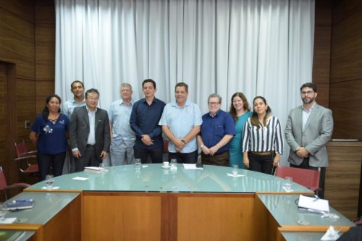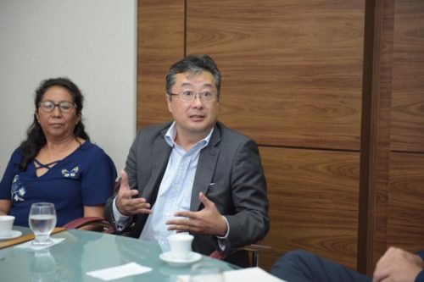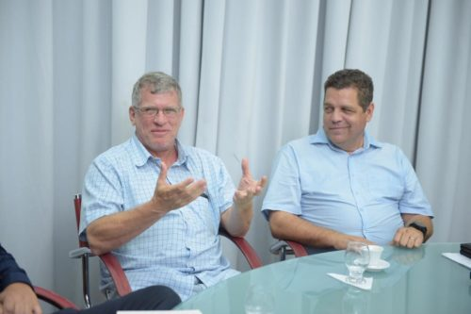

http://www.agencia.ac.gov.br/governador-em-exercicio-garante-reencontro-do-acre-com-vocacao-produtiva/

ORIOBRANCO.NET
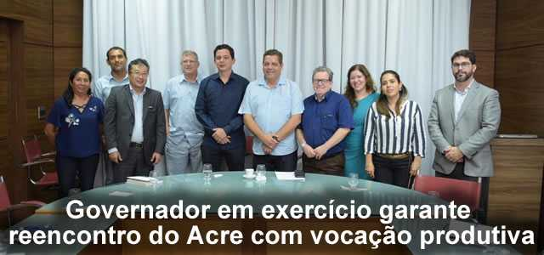POLÍTICA

Governador em exercício garante reencontro do Acre com vocação produtiva
12 de Março de 2019 às 14:31:44
O governador em exercício, Wherles Rocha, disse na tarde desta segunda-feira, 11, na Casa Civil durante encontro com o especialista em agronegócio João Shimada, que “o Acre vive um momento de reencontro com sua vocação produtiva”.
A convite do diretor do Instituto de Mudanças Climáticas (IMC), professor Carlito Cavalcanti, o especialista em agronegócio João Shimada apresentou para os secretários de Meio Ambiente, Israel Milani, o secretário de agricultura, Paulo Wadt, o controlador-geral do Estado, Oscar Abrantes, a pesquisadora do Earth Innovation Institute, Elsa Mendoza, a coordenadora da Comissão Estadual de Validação e Acompanhamento (Ceva), Adelaide de Fátima, e para o procurador ambiental Érico Pires Barboza, o novo paradigma da sustentabilidade e as oportunidades desse vetor da economia através da redução das emissões por desmatamento e degradação florestal, o REDD+.
“Um dos melhores lugares para que essa aliança de desenvolvimento, produção agrícola e sustentabilidade aconteça é o Acre. Aqui temos aptidão, clima, solo e preservação. O desafio é construir um projeto de governo pensando mais amplo e agregando valor de produção. Transformar o selo verde em recursos”, garantiu Shimada.
A agenda ambiental envolvendo a equipe de produção da gestão Gladson Cameli começou pela manhã na sede da Secretaria de Meio Ambiente (Sema). O IMC quer uniformizar as informações junto ao setor produtivo sobre casos de sucesso na agricultura de baixa emissão de carbono, aperfeiçoando as linhas de créditos internacionais na execução da segunda fase do REM. “Essa é uma política global. O mercado consome produtos com valor agregado. Essa é uma tendência mundial onde investidores, bancos, produtores se voltam para acompanhar a demanda” disse Carlito Cavalcanti.
Para o secretário de agricultura, Paulo Wadt, passados vinte anos de um modelo falido “o Acre não pode mais errar”. Ao citar a quebra de paradigmas, o secretário destacou que os recursos viabilizados através da redução das emissões de carbono precisam chegar na ponta e promover melhorias na qualidade de vida dos beneficiários” acrescentou wadt.
Israel Milani destacou o ambiente de alinhamento entre os responsáveis pelo setor econômico do Estado frisando que, na segunda fase do REM, o KFW – banco de desenvolvimento alemão – aumentou o aporte financeiro com um valor de R$ 120 milhões.
“O REM vem fortalecer as cadeias produtivas no contexto do agronegócio, a bovinocultura e a agricultura familiar com políticas públicas aperfeiçoadas de fomento às práticas sustentáveis. Isso não significa dizer que vamos aderir ao desmatamento zero ou que vamos praticar florestania, mas ampliar os avanços com as novas tendências de mercado”, explica Milani.
Ao fazer uma contextualização da larga produção alcançada no passado pelo setor produtivo, o governador em exercício, Major Rocha, garantiu que o agronegócio veio para alavancar a economia do Estado com políticas públicas integradas e de total respeito ao Código Florestal.
“A mudança é pra valer. Contribuições como essa do Shimada são bem-vindas. O desafio agora, que o arcabouço jurisdicional está pronto, é agregar valor, garantir segurança alimentar para quem vive na floresta, nas margens dos rios, a conservação do solo e o meio ambiente”, conclui Rocha.

Agência
http://www.oriobranco.net/noticia/politica/12-03-2019-governador-em-exercicio-garante-reencontro-do-acre-com-vocacao-produtiva

ORIOBRANCO.NET
GERAL

Governo do Acre alinha desenvolvimento econômico com sustentabilidade em workshop ambiental
11 de Março de 2019 às 08:48:33
Especialista em meio ambiente João Shimada falará das perspectivas do agronegócio de baixas emissões. Subprogramas vai estimular Pecuária Diversificada Sustentável, Territórios de produção Familiar Sustentável e Territórios Indígenas.
No momento em que o governo do Acre abre as portas de sua economia para o agronegócio, as secretarias de meio ambiente (SEMA), planejamento (Seplan) e o Instituto de Mudanças Climáticas (IMC) alinham essa estratégia econômica com a bandeira de sustentabilidade. Estará no Acre nos dias 12 e 13, o especialista em meio ambiente, João Shimada para o workshop sobre as perspectivas do agronegócio de baixas emissões.
O evento vai acontecer no auditório da Federação da Agricultura e Pecuária do Estado do Acre (Faeac) e contará com a presença de gestores estaduais, ONGs internacionais, empresários e produtores.
O secretário de meio ambiente do Acre, Israel Milane, chama atenção para as discussões sobre os desafios e oportunidades através do agronegócio, diante de um mercado cada vez mais exigente. “As políticas nacionais já demonstram que o Brasil começou seu processo de transição para uma economia de baixo carbono” disse Milane.
Ainda de acordo o secretário, alinhado a essa política, o Estado tem avanços significativos. Com seu arcabouço legal, o Sistema de Incentivo aos Serviços Ambientais (SISA), permitiu implementar desde 2012, o programa de REDD+ (Redução das Emissões por Desmatamento e Degradação Florestal) do banco alemão KfW, Programa REM (REDD Para Pioneiros).
De acordo o instituto de mudanças climáticas (IMC) o REM tem atuação nessa segunda fase, 2017-2020, com previsão de estender até 2022, frente à 3 subprogramas (Pecuária Diversificada Sustentável, Territórios de produção Familiar Sustentável e Territórios Indígenas).
“A perspectiva do novo governo, do agronegócio, se encaixa dentro de uma política global, de crescimento econômico. O governador Gladson Cameli demonstra estar antenado aos novos mercados, onde as produções de pequena e grande escala precisam ser feitas em condições de sustentabilidade. Isso é visto de forma positiva pelos organismos internacionais” afirmou o economista e diretor do IMC, Carlito Cavalcante.
As secretárias em conjunto, garantem que serão apoiadas atividades que impulsionam o aumento da capacidade técnica, emprego de tecnologia, fortalecimento das cadeias produtivas, diversificação da produção, gestão de território, logística e infraestrutura, dentre outros, buscando aumentar a produtividade em áreas já abertas (cerca de 13%).
“O compromisso do governo é com o viés produtivo da grande e pequena cadeia sem restrições, mas apostando no desenvolvimento. Nesse cenário, o Acre é uma região favorável para o desenvolvimento do agronegócio com alto valor agregado - o da sustentabilidade, que hoje emprega seu preço no mercado nacional e internacional” acrescentou Milane.
Segundo especialistas que participarão do encontro, isso vai além da contribuição com o meio ambiente. É um critério de avaliação por parte de financiadores, grandes empresas, empresários e consumidores.
“Agora, é imprescindível aprimorar e associar a experiência em produção sustentável para aumentar a escala e diversificar a produção, acessando esse mercado e promovendo o desenvolvimento da economia regional” concluiu Milane.
http://www.oriobranco.net/noticia/geral/11-03-2019-governo-do-acre-alinha-desenvolvimento-economico-com-sustentabilidade-em-workshop-ambiental

AGENCIA

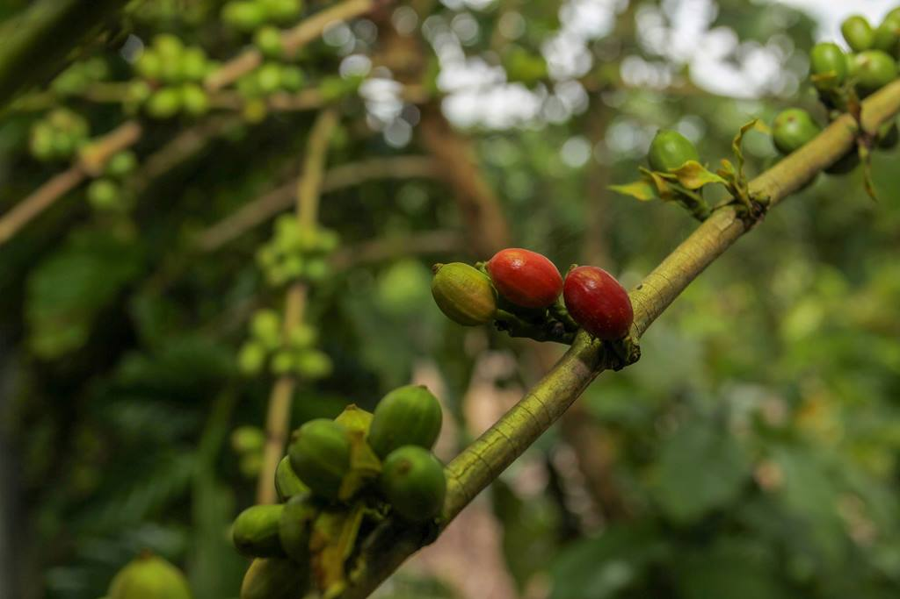
Economia

Governo do Acre alinha desenvolvimento econômico com sustentabilidade em workshop ambiental
Jairo Carioca
09.03.2019 19:14
Atualizado 10.03.2019 às 16:14

Especialista em meio ambiente João Shimada falará das perspectivas do agronegócio de baixas emissões. Subprogramas vai estimular Pecuária Diversificada Sustentável, Territórios de produção Familiar Sustentável e Territórios Indígenas.

No momento em que o governo do Acre abre as portas de sua economia para o agronegócio, as secretarias de meio ambiente (SEMA), planejamento (Seplan) e o Instituto de Mudanças Climáticas (IMC) alinham essa estratégia econômica com a bandeira de sustentabilidade. Estará no Acre nos dias 12 e 13, o especialista em meio ambiente, João Shimada para o workshop sobre as perspectivas do agronegócio de baixas emissões.

O evento vai acontecer no auditório da Federação da Agricultura e Pecuária do Estado do Acre (Faeac) e contará com a presença de gestores estaduais, ONGs internacionais, empresários e produtores.

O secretário de meio ambiente do Acre, Israel Milane, chama atenção para as discussões sobre os desafios e oportunidades através do agronegócio, diante de um mercado cada vez mais exigente. “As políticas nacionais já demonstram que o Brasil começou seu processo de transição para uma economia de baixo carbono” disse Milane.

Ainda de acordo o secretário, alinhado a essa política, o Estado tem avanços significativos. Com seu arcabouço legal, o Sistema de Incentivo aos Serviços Ambientais (SISA), permitiu implementar desde 2012, o programa de REDD+ (Redução das Emissões por Desmatamento e Degradação Florestal) do banco alemão KfW, Programa REM (REDD Para Pioneiros).

De acordo o instituto de mudanças climáticas (IMC) o REM tem atuação nessa segunda fase, 2017-2020, com previsão de estender até 2022, frente à 3 subprogramas (Pecuária Diversificada Sustentável, Territórios de produção Familiar Sustentável e Territórios Indígenas).
“A perspectiva do novo governo, do agronegócio, se encaixa dentro de uma política global, de crescimento econômico. O governador Gladson Cameli demonstra estar antenado aos novos mercados, onde as produções de pequena e grande escala precisam ser feitas em condições de sustentabilidade. Isso é visto de forma positiva pelos organismos internacionais” afirmou o economista e diretor do IMC, Carlito Cavalcante.

As secretárias em conjunto, garantem que serão apoiadas atividades que impulsionam o aumento da capacidade técnica, emprego de tecnologia, fortalecimento das cadeias produtivas, diversificação da produção, gestão de território, logística e infraestrutura, dentre outros, buscando aumentar a produtividade em áreas já abertas (cerca de 13%).
“O compromisso do governo é com o viés produtivo da grande e pequena cadeia sem restrições, mas apostando no desenvolvimento. Nesse cenário, o Acre é uma região favorável para o desenvolvimento do agronegócio com alto valor agregado – o da sustentabilidade, que hoje emprega seu preço no mercado nacional e internacional” acrescentou Milane.

Segundo especialistas que participarão do encontro, isso vai além da contribuição com o meio ambiente. É um critério de avaliação por parte de financiadores, grandes empresas, empresários e consumidores.
“Agora, é imprescindível aprimorar e associar a experiência em produção sustentável para aumentar a escala e diversificar a produção, acessando esse mercado e promovendo o desenvolvimento da economia regional” concluiu Milane.

http://www.agencia.ac.gov.br/governo-do-acre-alinha-desenvolvimento-economico-com-sustentabilidade-em-workshop-ambiental/

